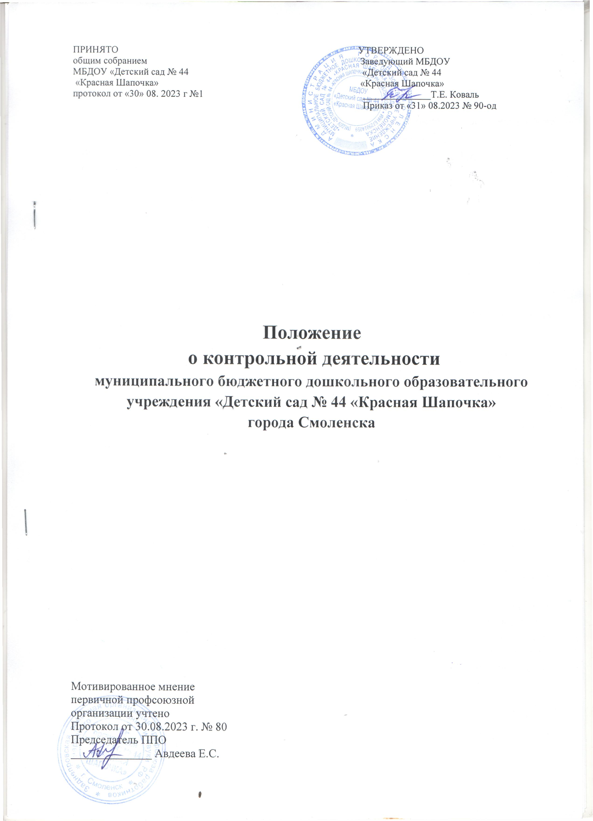

- Общие положения

- Общие положения
  - Настоящее положение, регламентирующее осуществление должностного контроля в муниципальном бюджетном дошкольном образовательном учреждении "Детский сад № 44 «Красная Шапочка» города Смоленска (далее – Детский сад) разработано в соответствии:
- Федеральным законом от 29.12.2012 № 273-ФЗ «Об образовании в Российской Федерации»;

- Приказом Минобрнауки России от 30.08.2013 N 1014 «Об утверждении Порядка организации и осуществления образовательной деятельности по основным общеобразовательным программам - образовательным программам дошкольного образования";

- ФЗ от 24.07.1998 № 124 – ФЗ (редакция от 25.11.2013 г.) «Об основных гарантиях ребенка в Российской Федерации»;

- Приказом Минобрнауки РФ от 17.10.2013 "Об утверждении федерального государственного образовательного стандарта дошкольного образования";

- Санитарными правилами СП2.4.3648-20 «Санитарно-эпидемиологические требования к организациям воспитания и обучения, отдыха и оздоровления детей и молодежи», утвержденными постановлением Главного государственного санитарного врача РФ от 28.09.2020 № 28;

-Уставом МБДОУ

2. Основные цели, задачи и направления
контрольной деятельности
2.1. Должностной контроль является основным источником информации для анализа состояния деятельности Детского сада, получения достоверных результатов деятельности всех участников образовательного процесса; процесс контроля призван снять затруднения участников образовательного процесса и повысить его эффективность.
2.2. Должностной контроль заключается в проведении администрацией Детского сада и (или) специально созданной комиссией наблюдений, обследований, осуществляемых в порядке руководства и контроля в пределах своей компетенции за соблюдением работниками Детского сада законодательных и других нормативно-правовых актов РФ, субъекта РФ, муниципалитета, Детского сада в области образования, воспитания и защиты прав детей.
2.3. Контроль проводится в целях:
- соблюдения законодательства Российской Федерации в области образования;
- защиты прав и свобод участников образовательного процесса;
- контроль за реализацией общеобразовательной программы дошкольного образования МБДОУ «Детский сад №44 «Красная Шапочка», дополнительными программами дошкольного образования;
- контроль за выполнением муниципального задания на оказание муниципальных услуг (выполнение работ) в МБДОУ «Детский сад №44 «Красная Шапочка»;
- повышения эффективности результатов образовательного процесса;
- проведения анализа и прогнозирования тенденций развития образовательного процесса.
2.4. Положение о контрольной деятельности МБДОУ «Детский сад № 44 «Красная Шапочка» принимается на Общем собрании работников, утверждается приказом заведующего. Срок данного Положения не ограничен. Данное Положение действует до принятия нового.

3. Права и обязанности должностных лиц Управления

при осуществлении контрольной деятельности

3.1. При осуществлении контроля должностные лица МБДОУ «Детский сад №44 «Красная Шапочка», имеют право:

- посещать группы (залы, кабинеты), требовать от педагогов МБДОУ документы и иные сведения по вопросам, подлежащим проверке;

- зачитывать справки по результатам проверки с указанием сроков устранения выявленных нарушений и недостатков;

- проводить наблюдение за ходом образовательного процесса;

- проводить беседы с работниками МБДОУ по вопросам, подлежащим проверке.

3.2. При осуществлении контроля должностные лица МБДОУ обязаны:
- осуществлять контроль в соответствии с установленными должностными обязанностями;

- своевременно и в полной мере исполнять предоставленные полномочия по предупреждению, выявлению и пресечению нарушений и недостатков в МБДОУ;

- осуществлять контроль на основании приказа заведующего МБДОУ;

- предоставлять работнику, подлежащему контролю, информацию и документы, относящиеся к предмету контроля;

- знакомить работников с результатами контроля;

- учитывать при определении мер, принимаемых по фактам выявленных недостатков, тяжесть нарушений и недостатков деятельности работников МБДОУ, их потенциальную опасность для жизни и здоровья обучающихся, а также не допускать необоснованное ограничение прав и законных интересов работников МБДОУ;

- доказывать обоснованность своих действий при несогласии работников с нарушениями и недостатками, выявленными в ходе проведения контроля;

- соблюдать сроки проведения контроля;

3.3. При осуществлении контроля должностные лица МБДОУ не вправе:
- требовать предоставление документов, информации, если они не относятся к предмету проверки, а также изымать оригиналы таких документов;
- превышать установленные сроки проведения проверки.

4. Права и обязанности лиц,

в отношении которых проводится контроль

4.1. Работник МБДОУ, в отношении которой осуществляется контроль, имеет право:

- непосредственно присутствовать при проведении контроля, давать объяснения по вопросам, относящимся к предмету проверки;

- получать от должностных лиц МБДОУ информацию, которая относится к предмету контроля;

- знакомиться с результатами контроля и делать отметки в документах по результатам контроля о своем ознакомлении с результатами, согласии или несогласии с ними, а также с отдельными действиями должностных лиц МБДОУ;

5. Порядок и сроки осуществления контрольной деятельности

Контрольная деятельность МБДОУ осуществляется в следующем порядке:
- принятие решения об осуществлении планового, внепланового (оперативного) контроля;
- подготовка к осуществлению контроля;
- проведение контроля;
- обработка результатов контроля;
- принятие мер в случае выявления нарушений, недостатков;
- контроль за исполнением рекомендаций, включая принятие мер в связи с их неисполнением.
5.1. Принятие решения о проведении плановой, внеплановой (оперативной) контрольной деятельности

5.1.1. Основанием для принятия решения о проведении планового контроля является наступление срока проведения, установленного ежегодным планом работы МБДОУ.

5.1.2. План работы на очередной учебный год готовится МБДОУ и утверждается на установочном педсовете.
5.1.3. Плановый контроль в МБДОУ проводится не более 3 раз в течение учебного года.
5.1.4. Внеплановый (оперативный) контроль проводится по решению заведующего МБДОУ с целью получения оперативной информации по отдельным вопросам деятельности МБДОУ, подготовки управленческих решений, урегулирования конфликтных ситуаций в отношениях между участниками образовательного процесса.
Основаниями для проведения внепланового (оперативного) контроля являются:
- задание руководства Управления образования и молодежной политики Администрации города Смоленска;
- обращение родителей (законных представителей), педагогов по поводу нарушений в области образования, питания и др.

5.2. Подготовка к осуществлению контрольной деятельности

5.2.1. Основанием для начала подготовки к осуществлению контроля является подписанный заведующим МБДОУ приказ.

5.2.2. Старший воспитатель, ответственный за подготовку и осуществление контроля, готовит план контроля.
5.2.3. Контроль осуществляется комиссией, создаваемой приказом заведующего МБДОУ, формируемой из должностных лиц МБДОУ, в полномочия которых входит осуществление контрольной деятельности.
В качестве экспертов к участию в контрольной деятельности могут привлекаться отдельные специалисты МБДОУ.

5.2.4. Об осуществлении планового контроля работники уведомляется не позднее 3 рабочих дней до начала ее проведения посредством направления копии приказа заведующего МБДОУ.
5.2.5. Об осуществлении внепланового (оперативного) контроля работники уведомляется не менее чем за двадцать четыре часа до начала ее проведения любым доступным способом. В случае производственной необходимости работники о проведении внеплановой (оперативной) проверки могут не предупреждаться.

5.3. Осуществление контрольной деятельности в образовательном учреждении

5.3.1. Осуществление контроля в МБДОУ начинается с ознакомления работников МБДОУ с приказом заведующего и планом проверки.

5.3.2. В ходе осуществления контроля в МБДОУ члены комиссии:
- запрашивают у работника материалы и документы по вопросам, подлежащим контролю, и рассматривают указанные материалы и документы;
- запрашивают у работника устные и письменные объяснения по вопросам, подлежащим контролю;
- проводят беседы с работниками, обучающимися, их родителями (законными представителями) по вопросам, подлежащим контролю;
- проводят наблюдение за ходом образовательного процесса.

5.3.3. Продолжительность контроля в МБДОУ должна составлять не более 10 рабочих дней.

5.4. Проведение документарной контрольной деятельности

5.4.1. Предметом документарного контроля являются сведения, содержащиеся в документах работника;

5.4.2. В ходе документарного контроля комиссия (проверяющий) рассматривает:

- имеющуюся рабочую документацию, содержащую информацию о деятельности работника по вопросам, подлежащим контролю;

5.4.4. Продолжительность документарного контроля должна составлять не более 10 рабочих дней.

5.5. Обработка результатов контрольной деятельности

    - По итогам контроля, непосредственно после его завершения, комиссией (проверяющим) составляется документ по результатам проверки: справка, акт (Приложение).
5.5.2.В справке по результатам контроля указываются следующие сведения:

- дата и номер приказа заведующего МБДОУ о проведении контроля;

- цель проведения контроля;
- констатация фактов и выводы о деятельности МБДОУ и (или) работников МБДОУ по вопросам контроля;
- перечень нарушений и недостатков деятельности МБДОУ и отдельных работников МБДОУ по вопросам контроля;
- рекомендации и предложения по устранению нарушений и недостатков деятельности МБДОУ и отдельных работников МБДОУ по вопросам контроля и сроки для устранения выявленных в ходе контроля нарушений и недостатков;

- подписи членов комиссии (проверяющего);

- сведения об ознакомлении или об отказе в ознакомлении со справкой по результатам контроля работников МБДОУ;

5.5.3. Справка по результатам контроля утверждается приказом заведующего не позднее 10 рабочих дней после окончания проверки.

  - Принятие мер по результатам контрольной деятельности

По результатам контроля заведующий МБДОУ принимает управленческое решение:
– приказ об итогах контроля;
– о проведении повторного контроля с привлечением должностных лиц МБДОУ;
– обсуждении результатов контроля на педсовете, совещании или общем собрании МБДОУ;
– иные решения в пределах своей компетенции;

5.7. Контроль за устранением нарушений и недостатков,
выявленных в ходе проведения контрольной деятельности

5.7.1. Работники МБДОУ должны устранить нарушения и недостатки, выявленные в ходе проведения контроля, в установленный срок и предоставить отчет должностным лицам (заведующему, старшему воспитателю, ответственному за контроль за устранением нарушений и недостатков), включающий в себя документы, содержащие сведения, подтверждающие факт устранения нарушений и недостатков.
5.7.2. При рассмотрении отчета должностное лицо, ответственное за контроль за устранением нарушений и недостатков, имеет право посещать работника на его рабочем месте.

5.7.3. Если отчет об устранении нарушений и недостатков, выявленных в ходе проведения контроля, не подтверждает факт устранения, председатель комиссии (проверяющий) готовит служебную записку заведующему, который принимает управленческое решение по результатам контроля.

Приложение 1

_____________________ «_____»______20____г. ___час.
(место составления акта) (дата, время составления акта)

АКТ контроля
деятельности МБДОУ «Детский сад №44 «Красная Шапочка»

Основание для контроля: приказ заведующего МБДОУ «Детский сад №44 «Красная Шапочка» от «___»__________20____ г. № ________

Вид контроля:________________________________________________________

Дата проведения контроля: «_____»___________________ 20___г.

Тема контроля:_______________________________________________________
____________________________________________________________________

Цель контроля:_______________________________________________________
____________________________________________________________________
____________________________________________________________________

Объект контроля:_________________________________________________
________________________________________________________________

С копией приказа о проведении контроля ознакомлен (а,ы) _________________________________________________________________

Лицо(а), проводившее (ие) контроль ____________________________________________________________________________________________________________________________________________

По результатам контроля выявлены следующие недостатки:
__________________________________________________________________________________________________________________________________________________________________________________________________________________
По итогам контроля даны следующие рекомендации:
________________________________________________________________________________________________________________________________________________________________________________________________________________________________________________________________________________________
Члены комиссии: _
________________________ __________________________ ________________________ __________________________
С актом ознакомлен, 2-й экземпляр акта получен.
____________________________________________________________________
(Ф.И.О., должность , его подпись)

